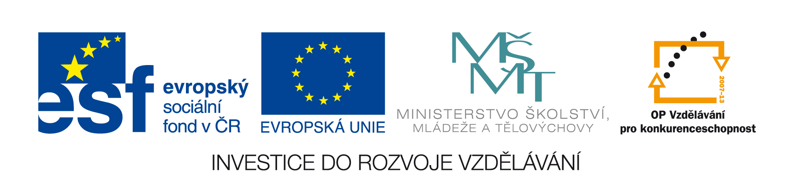
ZÁVAZNÁ PŘIHLÁŠKA na exkurzi Znojmo – Mikulov rámci projektu CORONA CULTURAE,
reg. č. CZ.1.07./2.2.00/28.0285

Termín zájezdu: 29. – 30. 10. 2014
Jméno a příjmení:
Studijní obor a ročník:
Přesná adresa trvalého bydliště:
Rodné číslo:
Číslo OP:
Telefon/mobil:
E-mail:
Závazně se přihlašuji na exkurzi studentů uměnovědných a uměleckých oborů UJEP do Znojma a Mikulova..

Datum:
Podpis:
Důležité upozornění:
Přihlášku zašlete elektronicky na adresu michaela.koumarova@ujep.cz a fyzicky předejte Mgr. Koumarové nejpozději do 10. 10. 2014 (jede ten, kdo se přihlásí dříve, takže neváhejte).

